Мақсаты:Балалардың бірлік, ынтымақтастық туралы түсініктерін кеңейтіп, көп ұлтты халқымыздың тыныштығы мен бірлігін нығайтуға ат салысатын азамат болуға тәрбиелеу.
(Ән ұран орындалады.)
Жүргізуші:Бірлік пен ынтымағы халықтың -
Көгімізде жарасқан жарық күн!
Ырыс, дәулет бақыты үшін халықтың,
Жүргізуші: Армысыздар құрметті қонақтар, қадірлі балалар! Қазақстан халқының ынтымағы мен бірлігі құтты болсын!
1-Мамыр Қазақстан халықтарының бірлігі күні мерекесі қарсаңында «Ынтымақ достықтың кепілі» атты ертеңгілік бастаймыз.
Жүргізуші:
Тілі басқа тілегі бір біргеміз,
Өздеріңмен жүздесеміз күнде біз.
Мақсат ортақ, бейбітшлік ұран боп
Татулықтан бұзылмасын іргеміз.дей келе кезегімізді балаларымыздың бірлік күнінеарналған тақпақтарына кезек берейік.
Ортада: Айлин, Аңсар,Амир, Тимур, Дильназ, Муса, Омар,Қасым,Арсен.
Айлин
Сен неткен Отан - анам, ғажап едің,
Әспеттеп көркем тілмен жазар едім.
Болашақ ұрпғыңның бақыты үшін,
Жайнай бер, Ұлы Отаным - Қазақ елім.
Аңсар
Бірінші мамыр достық күні,бірлік күні
Ұлттардың қосылатын басты күні
Бір ұлт болып,бір жерде бірігеміз
Бір елде мәңгі өмір сүреміз.
Амир
Бейбітшілік ұраны,
Жарқыраған алтын күн.
Ән қанатты қыраны
Еркіндігі халқымның.
Тимур
Жаңғыртып даланы,
Шырқап ән салады.
Халықтар достығы –
Бірліктің қамалы.
Дильназ
Достықты үлгі санаған,
Бір үйде біз тұрамыз.
Қалған ата-бабадан,
Бірлік асыл мұрамыз.
Муса
Кең байтақ, көз жетпейтін жерім менің,
Таулы орман, жасыл жайлау, көлім менің.
Бүгінде бар әлемге данқың жетті,
Тәуелсіз Қазақстаным – елім менің.
Омар
Біз балдырған тең басқан!
Дос құшағын кеңге ашқан.
Тілегіміз әділдік!
Ашық болсын кең аспан!
Қасым.
Кең-байтақ жеріміз,
Татулық тұрағы.
Бауырмал еліміз,
Ынтымақ ұраны.
Арсен.
Достық- шырағымыз,
Достық- ұранымыз.
Достық –туымыз,
Достық- әніміз.

Жүргізуші:Бойымызда әлі бұлақ жатыр бұрқырап,
Сол бұлақтан сыр ағыздым жыр құрап.
Тілейтінім барша ұлтқа бір ғана,
Ырыс, бақыт, татулық пен ынтымақ!

Әнге кезек береміз. Хор «Дос болайық бәріміз»
Жүргізуші:Қазақстан Республикасында қазіргі таңда 130-дан астам ұлттар мен ұлыстар мекендейді.Тарих көшінің белгілі бір кезеңінде тағдыр тауқыметін арқалап, солақай саясаттың құрбанына айналып, елімізге келіп қоныстанған ұлттар мен ұлыстар үшін қазақ жері киелі алтын бесікке айналды. Бүгінгі кеш дәл осы достықтың куәсі.
Назарларымызды тақтаға аударайық./СЛАЙД:Әр түрлі ұлттардың мемлекеттік жалаулары,ұлттық киімдері,т.б/
Жүргізуші: Жер ана бәрімізге ортақ Қазақстан көп ұлтты мемлекет. Осынау кең қазақ даласындағы көптеген ұлт өкілдері татту тәтті, ынтымақта бауырластықта өмір кешуде.
-Біздің ұлтымыз кім?
Балалардың жауабы: қазақ
-Қазақстанда қандай ұлт өкілдерін білесіңдер?
Балалардың жауабы:орыс, татар, түрік, өзбек, қырғыз т.б.
-Біз олармен татумыз, доспыз және бір-бірімізбен қоян-қолтық аралас өмір сүрудеміз.
Жүргізуші:
Қадірменді бір досымыз-өзбегім,
Қалтқысы жоқ демің бейне өз демім.
Өз сезімдей жаңға жайлы сөздерің,
Өз көзімдей күлімдейді көзжерің,-деп Өзбекстаннан келген қонақтарды шақырайық.
Өзбек ұлтының өкілдерінің өнерлері- Өзбек биі
Ортада: Азиза, Көзайым, Молдір,Дильназ.
Жүргізуші: Мақсат ортақ бейбітшілік ұран боп,
Татулықтан бұзылмасын іргеміз.
Ынтымағы жарасқан береке күн,
Білдіреді болашаққа ел ертеңін.
Олай болса бізге Украйн ұлтын ортаға шақырайық.
Би :Украйн
Хор «Ағайынбіз бәріміз»
Жүргізуші: Қуанып елмен бірге мереке күні, жұптасып татулықпен ойын ойнаса. Әр ұлттың өзін тән ойыны бар.
Ойын: «Укайн гүл шоқтары»
Шарты: Екі топқа бөлініп, бір шеңбер ұлдар, бір шеңбер қыздар болып шеңбер құрып тұрады. әуен бойынша айналып билейді, әуен тоқтағанда ортадағы топ басшысы алмасады. Алмасқаннан кейін олардында шеңбері ауысады.

Жүргізуші: Бір ата бір ананың түлегіміз,
Бір болсын қайда жүрсек тілегіміз
Бірлік барда тілік бар бар деген ата-бабам
Бірлік деп, бірге соқсын жүрегіміз.
Ортаға Грузин халқының өкілдерің шақырамыз.Грузин биі.
Ортада: Муса, Амир, Тимур, Адай.
Жүргізуші:Ұлыстарымыз тамыр болған ежелден,
Кімдер қашсын қазақтайын ер елден
Достығымыз ғасырларға жарасқан
Туған елім, шарықтай бер кемелден!- деп, 1 - мамыр бірлік күніне арналған ертеңгілігімізді аяқтаймыз. Елімізде тыныштық болып, бірлігі жарасқан ел болайық, әркез ынтымақта, достықта болайық.
Ән«Әрқашан күн сөнбесін»

ЖШС «Жас Батыр Атырау» балабақшасы

Ертеңгілік!
Тақырыбы: «Ынтымақ – достық кепілі»
Күні: 01.05.2023.
Мад тобы «Бауырсақ»
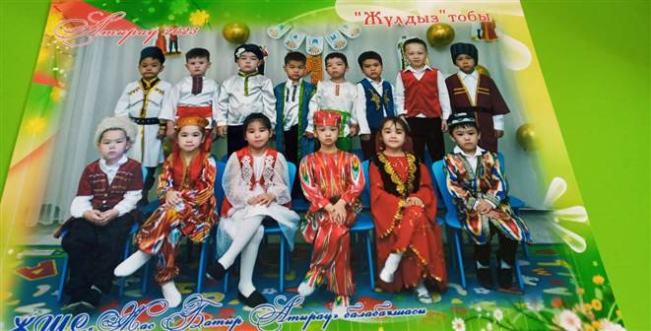
Тәрбиеші: Губайдуллина К.М

Атырау қаласы.2023ж.
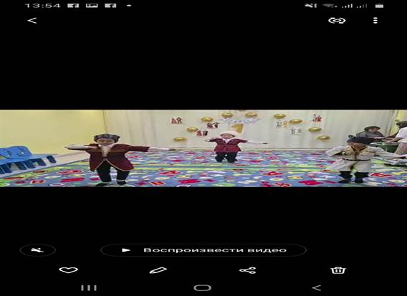«Грузин »ұлт өкілдері. 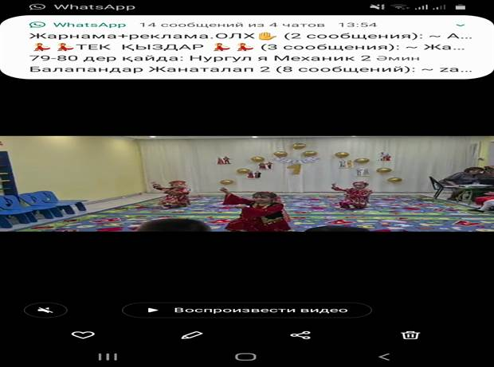
«Өзбек » ұлт өкілдері
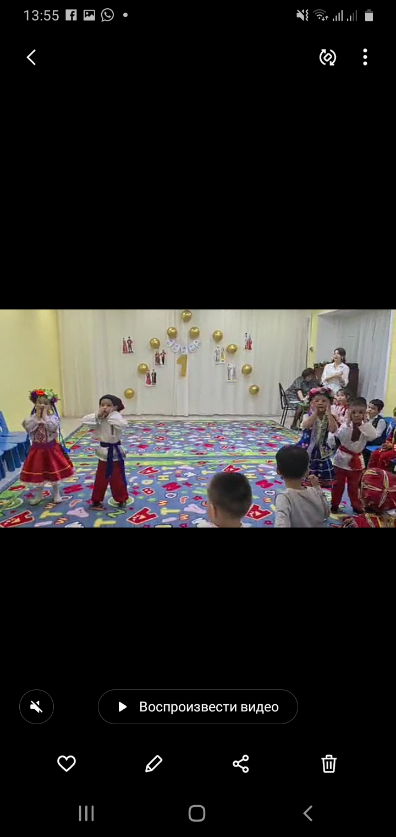
«Орыс» ұлт өкілдері

